В Курской области федеральный этап Всероссийской ярмарки трудоустройства пройдет 28 июня

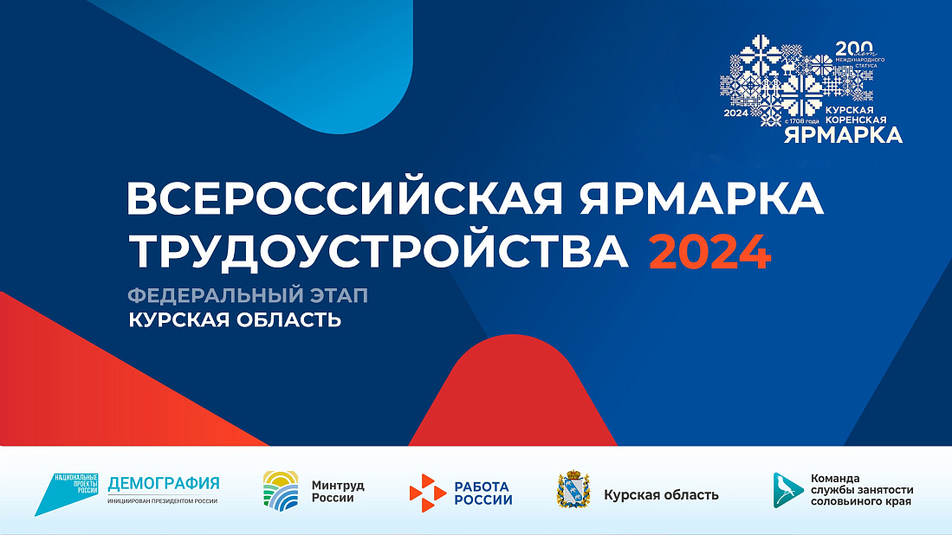

28 июня в Курской области состоится федеральный этап Всероссийской ярмарки трудоустройства «Работа России. Время возможностей», который проводят по поручению Президента России Владимира Путина.
Мероприятие пройдет в двух форматах. Основная часть – это онлайн-трансляция в официальном сообществе Правительства Курской области в социальной сети «ВКонтакте» в 14:30.
Во время прямого эфира более 80 работодателей ведущих предприятий региона представят свыше 2,5 тыс. вакансий, расскажут об условиях работы, перспективах карьерного роста, ответят на вопросы. Задать интересующие вопросы представителям компаний можно будет в комментариях к трансляции.
Также 28 июня в кадровых центрах «Работа России» Курска, Железногорска и Щигров пройдут открытые отборы, где будет предоставлена возможность живого общения соискателей и работодателей Курской области.
График проведения мероприятий размещен в официальном сообществе Всероссийской ярмарки трудоустройства в социальной сети «ВКонтакте» https://vk.com/kurskczn046.
«Всероссийская ярмарка трудоустройства – это уникальная возможность для работодателей рассказать о себе большому количеству соискателей, а тем, кто находится в ситуации карьерного выбора, – познакомиться с большим количеством предложений», – рассказала врио председателя комитета по труду и занятости населения Курской области Елена Кулагина.
Всероссийская ярмарка трудоустройства проводится ежегодно в рамках национального проекта «Демография».

